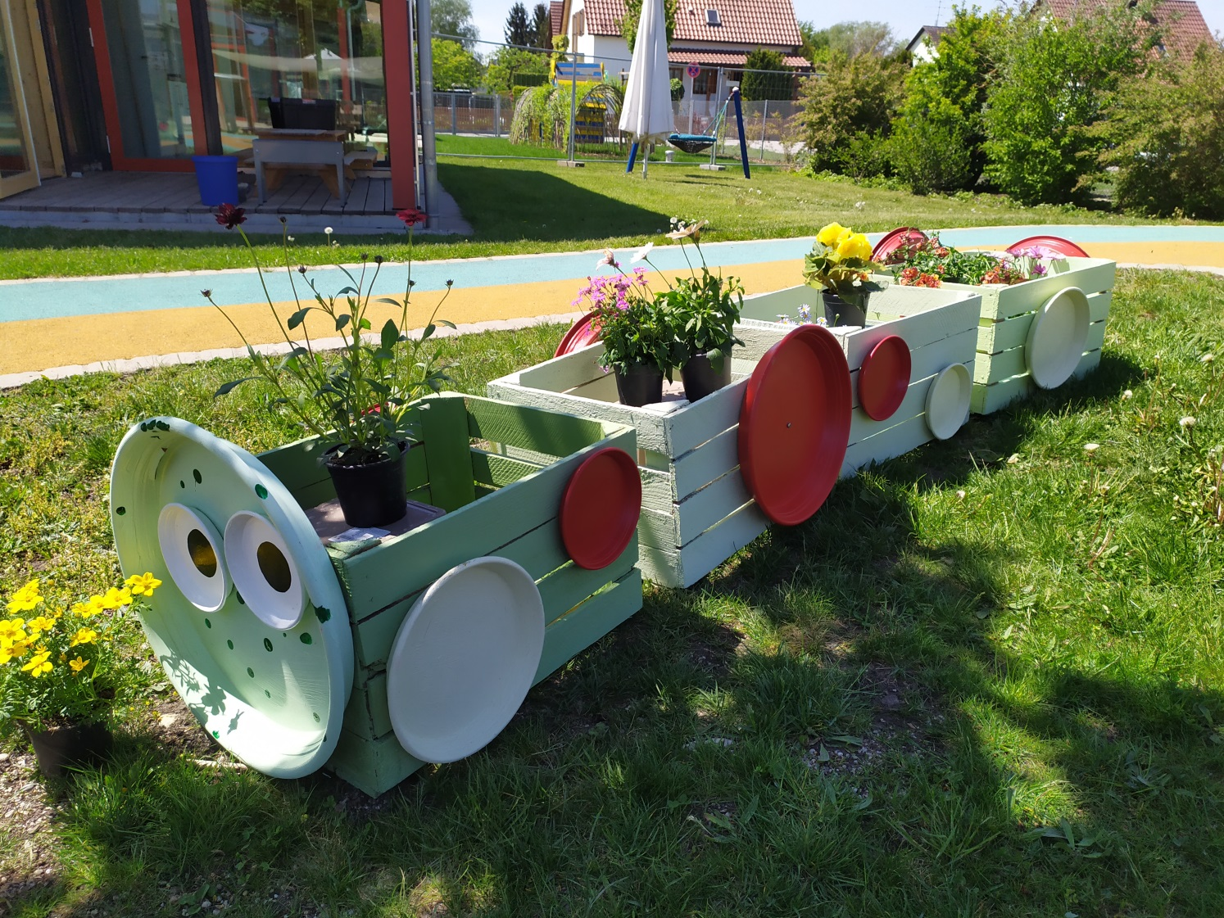
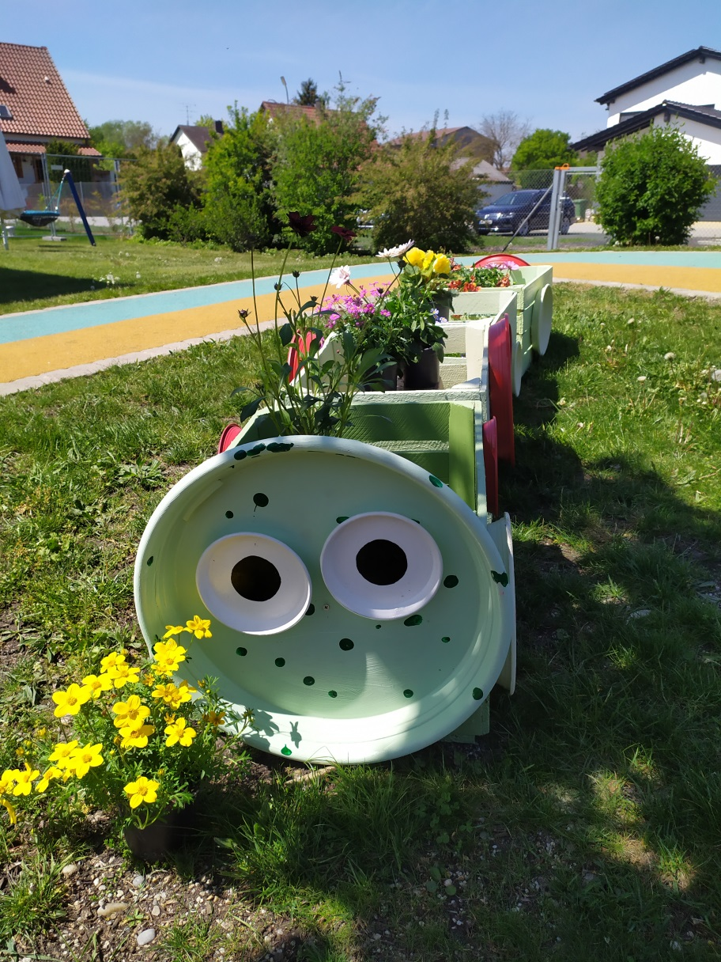
Hallo, liebe Kinder,

ich bin Babsi Blütenduft und wohne ab sofort im Garten Eurer Kinderkrippe!

Ich bin eine Blumenraupe – kann mich aber auch auf Wunsch im nächsten Jahr zu einer Naschpflanzenraupe verwandeln.

Ich brauche nicht sehr viel, um bei Euch glücklich zu sein:
Ein wenig Sonne, immer ausreichend Wasser für meine Pflanzen und gaaanz viel Liebe von Euch!

Wenn ich all das von euch bekomme und niemand mir ein „Blättchen“ krümmt, dann fühle ich mich bei Euch richtig wohl.

Bis hoffentlich ganz bald –
es grüßt Euch ganz herzlich

Eure Babsi Blütenduft

